Программа летнего школьного лагеря «Маленькая страна»
Пояснительная записка
В настоящее время общество осознало необходимость осуществления культурных целей образования, ориентированных на личность и её саморазвитие в конкретных педагогических системах, в том числе в школьных лагерях.
Каникулы составляют значительную часть объёма свободного времени детей, поэтому этот период как нельзя более благоприятен для восстановления здоровья, развития творческого потенциала, время открытий и приключений, время игры и азартного труда, время событий и встреч, время познания самого себя.
Организация школьных оздоровительных лагерей - одна из интереснейших форм работы со школьниками в летний период. Лагерь выполняет очень важную миссию оздоровления и воспитания детей. Пребывание в лагере - время получения новых знаний, приобретение навыков и жизненного опыта. Это происходит благодаря продуманной организованной системе лагерной смены. Основное содержание работы летнего школьного лагеря составляет спортивная, познавательная, интеллектуально-творческая, экологическая деятельность. Жизнь в лагере должна быть насыщенной, полезной, полной событий. Надо использовать все возможности для интересного и полезного общения ребят с взрослыми и между собой. Досуг, игры должны побуждать детей к приобретению новых знаний, к серьёзным размышлениям.
Данная программа предусматривает организацию летнего отдыха детей в условиях школьного лагеря с дневным пребыванием и рассчитана на возраст детей от 7 до 14 лет. Она способствует развитию личности в коллективе, развитию кругозора и любознательности детей, помогает познать себя и других.
По продолжительности программа реализуется в течение 18 дней.

Разработка программы организации летнего отдыха, оздоровления и занятости детей была вызвана:
- повышением спроса родителей и детей на организованный отдых школьников в условиях города;
- необходимостью упорядочить сложившуюся систему перспективного планирования;
- обеспечением преемственности в работе лагеря предыдущих лет;
- необходимостью использования богатого творческого потенциала детей и педагогов в реализации цели и задач программы

Нормативно-правовые основы
разработки программы
1. Конвенция о правах ребёнка
2. Закон РФ «Об образовании»
3. Конституция РФ
4. Постановление Правительства РФ
от 05. 03. 2007г. № 144 «Об обеспечении отдыха, оздоровления и занятости детей»
5.Постановление Главного Санитарного врача РФ от 22. 03. 2007г. №11 «Об обеспечении отдыха, оздоровления и занятости детей».
Контроль над исполнением программы осуществляет начальник лагеря и заместитель директора по воспитательной работе.



Цель и задачи оздоровительно-
воспитательной работы
Цель: создание благоприятных условий для полноценного отдыха, способствующих укреплению физического здоровья и творческого развития детей.
Задачи:
- привитие навыков здорового образа жизни;
- расширение и углубление представлений детей об окружающем мире;
- формирование навыков общения в коллективе, развитие умения быть толерантным по отношению к другим детям;
- формирование у детей трудовых навыков и умений;
- развитие творческих способностей, стремление активно участвовать в работе лагеря;
- воспитание законопослушного гражданина;
- воспитание любознательности и расширение кругозора.



Педагогические принципы
программы
Личностный подход в воспитании:
- признание личности развивающегося человека высшей социальной ценностью;
- добровольность включения в ту или иную деятельность.
Природосообразность воспитания:
- обязательный учёт возрастных и индивидуальных особенностей воспитанников.
Гуманизация межличностных отношений:
- уважительные отношения между взрослыми и детьми;
- уважение и терпимость к мнению детей;
- самоуправление в сфере досуга;
- создание ситуации успеха;
- защита каждого члена коллектива от негативного проявления и вредных привычек;
- создание ситуаций, требующих принятия коллективного решения.

Направления деятельности:

- отбор содержания, форм и методов воспитания в соотношении с индивидуально-психологическими особенностями детей;
- создание возможностей переключаться с одного вида деятельности на другой в рамках смены (дня);
- взаимосвязь всех мероприятий в рамках тематики дня;
- активное участие детей во всех видах деятельности.
- сочетание воспитательной деятельности с учреждениями дополнительного образования.

Этапы реализации программы
Подготовительный этап включает:
- подбор кадров;
- комплектование отрядов, разработка документации;
- подготовка материально-технического обеспечения.
Организационный этап включает:
- знакомство детей друг с другом, с вожатыми,
- формирование отрядов;
- знакомство с режимом работы и правилам лагеря;
- оформление уголков.

Основной этап включает реализацию
основных положений программы:
- познавать, отдыхать, трудиться;
- делать открытия в себе и окружающем мире;
- творческой и лидерской самореализации;
- помогать в проведении лагерных мероприятий;
- учиться справляться с отрицательными эмоциями, преодолевать трудные жизненные ситуации;
- развивать способность доверять себе и другим;
- укреплять своё здоровье.
Заключительный этап:
- подведение общих итогов по реализации программы смены;
- анализ результатов личных достижений;
закрытие лагеря.
Прогнозирование ожидаемых
результатов
За время пребывания в лагере дети должны:
- научиться комфортно и уверенно чувствовать себя в коллективе, проявлять инициативу.
- научиться договариваться, формулировать свою точку зрения, решать конфликтные ситуации.
- научиться творчески мыслить, самостоятельно выполнять различные задания, в том числе учебные.
- научиться понимать себя и контролировать своё поведение.
- укрепить своё физическое и психическое здоровье.
- приобрести новые знания и умения, т.е. новый положительный жизненный опыт,
- развить свою творческую активность.

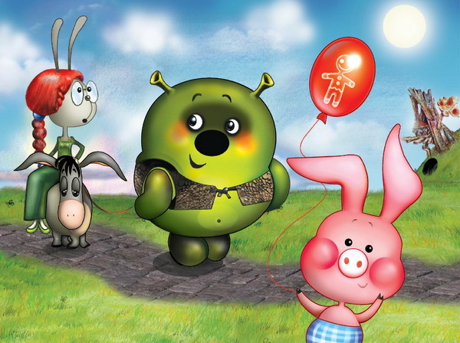

Форма организации деятельности
Смена будет проходить в форме сюжетно- ролевой игры «Маленькая страна». Это своеобразное государство, где в своих правах и обязанностях равны как дети, так и взрослые.
Сюжетно-ролевая игра, как форма жизнедеятельности, даёт большие возможности для формирования позитивной направленности личности ребёнка. В течение всей игры организаторы и участники программы живут согласно законам и традициям лагеря. Участники смены-жители «Маленькой страны» объединяются в «города» - отряды, сами решают, как будут жить в них.
Детям предлагается отправиться в путешествие по «Маленькой стране», в которой их ждёт много приключений, множество интересных и увлекательных встреч, где все будут жить дружно, заботясь, друг о друге. «Маленькая страна» и каждый город в отдельности имеют свой герб (эмблему) и гимн (песню). «Города» имеют своё название: Звёздный, Радужный, Цветочный.
Каждый день жизни лагеря проходит под определённым девизом и эмоциональным настроем. В течение дня жители «городов» проводят свои интересные дела или участвуют в общих делах и могут заработать «звезду, которая засияет над жителями определённого «города». Всё это отражается на оформлении «города». К концу смены, жители «городов», набрав наибольшее количество «звёзд», приобретают силу, способную вернуть прежнюю жизнь всем жителям «Маленькой страны». Участникам игры надо сделать правильный выбор, отдать все свои «звёзды» (личностные качества) для сохранения «Маленькой страны». Готовы ли они совершить самоотверженный поступок, стали ли добрее, терпимее? Именно здесь забывается, что это игра, разговор идёт всерьёз.
Основным механизмом реализации общелагерной деятельности являются специально разработанные коллективные дела, способствующие самоактуализации творческих способностей воспитанников.
Тематические дни, в которые проводится ряд мероприятий в рамках тематики смены и дня: День Детства, День Земли, День Отечества, День Мира, День Здоровья, День сказок, День Русских песен и плясок, День мисс и мистер лагеря, День талантов, День театра и музыки.
Номинации, по которым оцениваются «города»:
- творческий поиск и талант;
- нестандартное решение проблем;
- дружные и сплочённые отношения в «городе»;
- активность в игре;
- доброта и милосердие.



Цветочный город

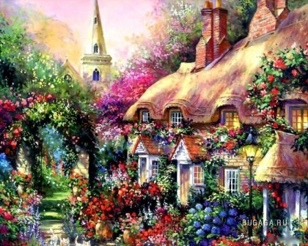

Девиз
Песня

Радужный город



Девиз
Песня

Звёздный город



Девиз
Песня

Законы жителей «Маленькой страны»
- Закон правды: запомни, правда, нужна не только тебе, но и окружающим тебя людям. Будь правдив!
- Закон чести: вспоминай о своей физической силе только наедине с собой. Помни о своей духовной силе, долге, благородстве, достоинстве.
- Закон заботы: прежде чем требовать внимание к себе, прояви его к окружающим. Помни об интересах, нуждах, потребностях других.
- Закон бережного отношения к природе.
- Закон 0:0 –бережное отношение ко времени.
- Закон тишины. Помни, что рядом кто-то хочет отдохнуть.

- Закон добра: будь добр к ближнему и добро вернётся к тебе.
- Закон свободы: можно всё, что безопасно для тебя и других людей. Можно все, что не мешает окружающим
. 

Пресс-центр
Пресс-центр-объединение детей- корреспондентов, целью которого является освещение жизнедеятельности « Маленькой страны» - основные законы лагеря, распорядок дня, информацию об отрядах, лист итогов. Участие в деятельности «Пресс-центра» позволяет ребёнку чувствовать себя свободной полноценной личностью, даёт возможность свободно высказывать и утверждать свои взгляды,
отстаивать интересы, обращаться к общественному мнению.



Девиз: В нашей маленькой стране
Всем хорошо тебе и мне!
Смеяться!
Верить!
Жить!
Дружить!
Нам хорошо на свете жить!
Песня: Маленькая страна
Есть в школе №3
Маленькая страна,
Это пришкольный детский лагерь
Где жизнь чудес полна.
Конкурсы, песни, викторины,
Громкий весёлый смех,
Старты весёлые, именины
Нас собирают всех.
Припев:
Маленькая страна
Маленькая страна
Здесь нам всегда лишь солнце светит
Дружба для всех одна!

